**Міністерство освіти і науки України  
Національний технічний університет України  
«Київський політехнічний інститут імені Ігоря Сікорського»  
Факультет інформатики та обчислювальної техніки  
Кафедра обчислювальної техніки**

**Лабораторна робота №6**

з дисципліни  
«Алгоритми і структури даних»

Виконав: Перевірила:

студент групи ІМ-31 Молчанова А. А.  
Литвиненко Сергій Андрійович  
номер у списку групи: 14

Київ 2023

**Завдання**

1. Задано двовимірний масив (матрицю) цілих чисел A[m,n] або A[n,n], де m та n – натуральні числа (константи), що визначають розміри двовимірного масиву. Виконати сортування цього масиву або заданої за варіантом його частини у заданому порядку заданим алгоритмом (методом).

**Сортування повинно бути виконано безпосередньо у двовимірному масиві «на тому ж місці»**, тобто без перезаписування масиву та/або його будь-якої частини до інших одно- або двовимірних масивів, а також без використання спискових структур даних.

1. Розміри матриці m та n взяти самостійно у межах від 7 до 10.
2. При тестуванні програми необхідно підбирати такі вхідні набори початкових значеннь матриці, щоб можна було легко відстежити коректність виконання сортування і ця коректність була б протестована для всіх можливих випадків. З метою тестування дозволяється використовувати матриці меншого розміру.

Варіант 14:

Задано квадратну двовимірний масив (матрицю) цілих чисел A[n,n]. Відсортувати головну діагональ масиву алгоритмом №4 методу обмінів («шейкерне сортування») за незбільшенням.

**Текст програми:**

#include <stdio.h>

#define ROWS 7

#define COLS 10

void swap(int* x, int* y) {

int temp = *x;

*x = *y;

*y = temp;

}

void sort(int matrix[][COLS], int length) {

int left = 0, right = length - 1;

int changes = 1;

while (left < right && changes == 1) {

changes = 0;

for (int i = left; i < right; i++) {

if (matrix[i][i] < matrix[i + 1][i + 1]) {

swap(&matrix[i][i], &matrix[i + 1][i + 1]);

changes = 1;

}

}

right--;

for (int i = right; i > left; i--) {

if (matrix[i][i] > matrix[i - 1][i - 1]) {

swap(&matrix[i][i], &matrix[i - 1][i - 1]);

changes = 1;

}

}

left++;

}

}

void printMatrix(int matrix[][COLS], int rows, int cols) {

for (int i = 0; i < rows; i++) {

for (int j = 0; j < cols; j++) {

printf("%6d", matrix[i][j]);

}

printf("\n");

}

}

int main(int argc, char const *argv[]) {

int matrix[][COLS] = {

{ -23, -85, 37, -37, 68, 62, -80, 80, 0, -34 },

{ 27, 58, -40, 36, 45, -33, 77, 5, 26, -35 },

{ 46, -98, 6, -55, -8, -85, 26, 14, 35, 87 },

{ -25, -36, -5, 88, -84, -54, -84, 55, -95, 6 },

{ -98, 41, 65, 14, 27, 13, 46, 88, -69, -24 },

{ -97, 7, 95, 15, -84, -61, 72, -71, 90, -78 },

{ 75, 74, 94, 57, 44, 77, 80, -45, -20, 86 },

{ 70, 71, -57, -38, -64, 28, 63, -46, 43, -78 },

{ 53, -60, 20, -51, -40, 5, -93, 47, 68, -9 },

{ -91, 6, 15, -93, 66, 71, 22, 68, -91, -94 },

};

printf("Initial matrix:\n");

printMatrix(matrix, ROWS, COLS);

printf("\n");

sort(matrix, ROWS);

printf("Result matrix:\n");

printMatrix(matrix, ROWS, COLS);

return 0;

}

**Тестування програми**

1) Для матриці:

96 15 -79 6 53 84 37 -1 45 -98

26 93 64 -5 -49 84 -75 -52 78 -89

-56 83 65 -57 -42 -65 29 -47 -72 96

43 -58 46 51 89 57 -6 -73 96 -3

65 -48 38 94 17 -98 98 63 48 85

9 21 16 -12 5 17 -21 -35 -51 -74

-32 28 -23 -3 -89 97 0 -17 63 -18

84 -17 66 34 40 34 78 -9 7 -73

-82 69 -37 86 8 -41 27 62 -28 -98

28 -31 -74 -63 53 91 91 20 -11 -59

Програма повертає наступний результат:

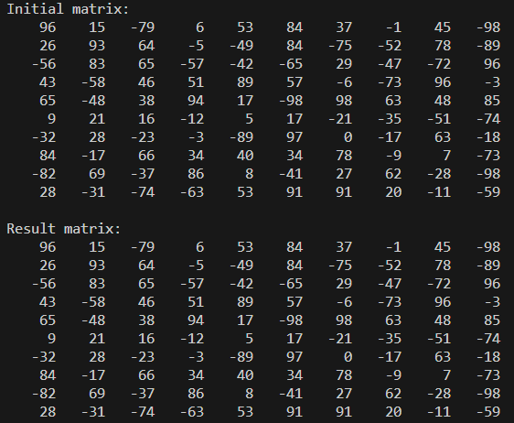

2) Для матриці

-23 -85 37 -37 68 62 -80 80 0 -34

27 -94 -40 36 45 -33 77 5 26 -35

46 -98 6 -55 -8 -85 26 14 35 87

-25 -36 -5 88 -84 -54 -84 55 -95 6

-98 41 65 14 27 13 46 88 -69 -24

-97 7 95 15 -84 -61 72 -71 90 -78

75 74 94 57 44 77 6 -45 -20 86

70 71 -57 -38 -64 28 63 -46 43 -78

53 -60 20 -51 -40 5 -93 47 68 -9

-91 6 15 -93 66 71 22 68 -91 58

Програма повертає наступний результат:

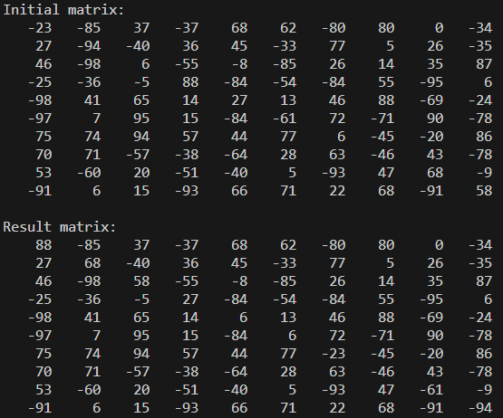

3) Для матриці:

-85 59 -16 -45 -75 -62 -13 12 85 85

-44 -82 8 -98 12 -88 -57 -79 -29 82

87 -33 -46 -44 88 67 68 94 -22 -23

56 -93 -6 -34 -26 -63 -6 72 27 -65

2 55 19 -96 -34 12 -60 -76 48 68

60 -78 94 73 96 4 81 25 33 -22

7 1 77 16 6 -52 18 -38 -43 -95

-10 -52 -78 16 -3 -19 54 19 -70 56

-67 0 -32 89 -30 -3 37 11 71 -76

-11 -61 73 66 -56 79 90 -51 -48 95

Програма повертає наступний результат:

